Муниципальное дошкольное образовательное автономное учреждение

«Детский сад № 99 комбинированного вида «Домовенок» г. Орска»

***Конспект занятия***

*Тема: «****Мир профессий»***

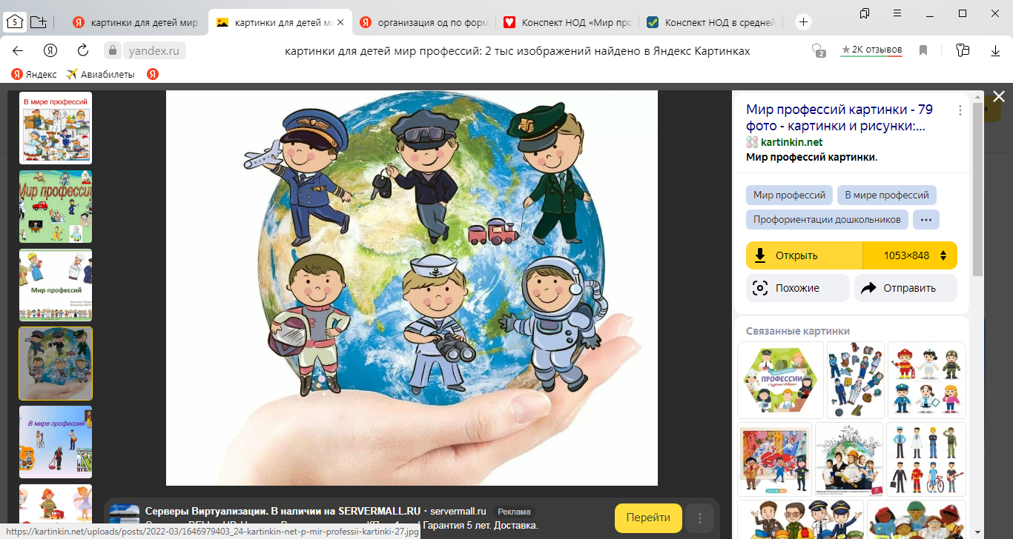

*Образовательная область:* «социально-коммуникативное»

*Возрастная группа:* средняя

**Подготовила:**

*Саушева Екатерина Валерьевна*

Орск, 2025 г.

***Тема:*** «***Мир профессий***»

***Цель:*** расширять и уточнять представления детей о труде людей разных профессий.

***Задачи:***

*Образовательные:*

- Расширить и обобщить знания детей об особенностях некоторых профессий. Показать значение трудовой деятельности в жизни человека. Познакомить с новой профессией бухгалтер.

*Развивающие:*

- Развивать мышление, память, связную речь;

- Развивать наблюдательность, любознательность;

*Воспитательные:*

- Воспитывать уважительное и доброе отношения к людям разных профессий;

- Воспитывать умение работать в группе

***Работа над словарем*:** мир профессий, мастер.

***Приемы руководства деятельностью детей:***

1. *Приемы постановки целей и мотивации деятельности детей*: создание проблемной игровой ситуации.
2. *Приемы активизации деятельности детей в процессе занятия*: игровые, словесные.
3. *Приемы организации практической деятельности детей*: д/игра «Кто, что делает?», «Выбери правильную картинку»
4. *Приемы поддержания интереса у детей*: игровая деятельность, чередование видов детской деятельности.
5. *Приемы оценки и самооценки*: похвала, помощь воспитателя, взаимопомощь.

***Создание среды для организации и проведения занятия***: игрушка Буратино, картинки с профессиями, мяч, дидактическая игра «Кто, что делает?», «Выбери правильную картинку»Дидактическая речевая игра малой подвижности с мячом, «Что делает? (профессии)»

***Виды детской деятельности в ОД:***

***Игровая:*** психогимнастика, д/игра «Выбери правильную картинку», физминутка «Раз, два, три, четыре, пять»,Дидактическая речевая игра малой подвижности с мячом

«Что делает? (профессии)»

***Познавательная:*** д/игра «Кто, что делает?»

***Коммуникативная:*** игровая деятельность, свободное общение.

***Планируемые результаты:***

*Личностные качества:* активный, любознательный, эмоционально отзывчивый, коммуникативный.

*Интеллектуальные:* знает кто, что делает, владеет знаниями, какое орудие труда нужно для работы.

*Физические:* развита двигательная активность.

***План занятия***

|  |  |
| --- | --- |
| *1.Вводная часть:*  Создание проблемной ситуации.  Создание мотива для деятельности детей.  Определение цели.  Анализ обследование, выводы.  *2. Основная часть:*  Практические упражнения  Психогимнастика.  Д/игра *«Выбери правильную картинку*».  Д/игра «Кто, что делает?»  Физкультминутка «Раз, два, три, четыре, пять»  Дидактическая речевая игра малой подвижности с мячом  «Что делает? (профессии)»  *3.Заключительная часть:*  Оценка деятельности детей.  Подведение итогов ОД.  Длительность ОД | 2 мин  15 мин  3 мин.  20 мин. |

***Ход***

***образовательной деятельности***

|  |  |  |
| --- | --- | --- |
| **Части ОД** | **Содержание** | **Области** |
| ***1. Вводная часть*** | *(Воспитатель звонит в колокольчик),*  Колокольчик озорной,  Колокольчик звонкий,  Он зовёт нас за собой  Поиграть немного!  *(Воспитатель приглашает детей встать в круг и взяться за руки).*  - Ребята, давайте возьмемся за руки и поздороваемся!  **Психогимнастика «Друг»**  Встало солнышко давно, Заглянуло к нам в окно. Собрало друзей всех в круг Я твой друг и ты мой друг.  Дружно за руки возьмемся,  И друг другу улыбнемся. Улыбнемся, подмигнем, И беседовать начнем.  *Слышится плачь (запись)*  **Воспитатель:** Ребята, кто-то, плачет, вы слышите? Да это наш Буратино плачет! Что случилось, почему ты плачешь?  **Буратино: (запись голоса)**   Ребята, когда я вырасту, хочу стать настоящим человеком. Мне все говорят, что у настоящего человека должна быть профессия, а я не знаю, что это такое! (плачет) **Воспитатель:** Не плачь Буратино мы тебе поможем, правда ребята. (ответы детей). | *Познавательное развитие*  *Социально-коммуникативное развитие*  *Речевое развитие* |
| *2.****Основная часть***. | **Воспитатель:**  Профессия - это работа, которой занимается человек и за которую платят деньги.  Я работаю в детском саду, а  **профессия моя — воспитатель**.  **Буратино: (запись голоса)**  Ох, как все сложно и не понятно!  **Воспитатель:**  Мы тебе постараемся помочь и сегодня мы отправимся в мир профессий. Что бы попасть в этот удивительный мир, мы должны закрыть глаза:  Раз, два, три – в мир профессий посмотри. (дети открывают глаза)  Ребята давайте мы сначала познакомим Буратино, с профессиями, которые вы знаете! И я вам предлагаю поиграть в игру:  **Воспитатель:**  Ребята посмотрите на нашу доску с профессиями. У меня в руках карточки. Я задам вопросы, а вы ответьте на них и прикрепите карточки к людям соответствующих профессий.  Скажите, что делают:  **Д/игра «Кто, что делает?»** • врач (лечит людей);  • повар (готовит еду); • строитель (строит дом); • бухгалтер (считает деньги); • учитель (учит детей). **Воспитатель:** Хорошо. Вы большие молодцы: рассказали Буратино о профессиях людей. Сейчас я предлагаю вам немного отдохнуть  **Физминутка «Раз, два, три, четыре, пять»** Мы ребята высший класс, (показывают кулачками "класс".) Полюбуйтесь – ка на нас. (кружатся вокруг себя, показывая со всех сторон себя.) Скоро вырастем большими, (поднимают руки вверх, встают на носочки.) Будем покорять вершины. (показывают, как карабкаются в горы снизу вверх.) Поведём вдаль корабли, (руки вверх, ладони вместе над головой.) Будем шить, варить, плясать. (загибают пальчики на руках.) Будет некогда скучать, (поднимают руки вверх.) Мастерами станем дела (стучат кулаком о кулак.) И пойдём по жизни смело, (ходьба на месте.) Но, чтоб профессии иметь, (разгибаем пальцы, руки в стороны.) Вы, друзья, учитесь, (погрозить пальчиком.) И, конечно, не ленитесь! (отрицательное движение указательным пальцем.)  Воспитатель: ну вот мы немного отдохнули ребята, а сейчас продолжим рассказывать о профессиях нашему гостю. Подойдём к столу. На столе лежат картинки с изображением людей разных профессий. Я буду читать вам предложения, а вы должны найти соответствующею профессию и назвать ее.  **Д/игра «Выбери правильную картинку»**  1. Стрижёт волосы  2. Готовит еду  3. Делает прививки  4 Водит автомобиль  5. Ловит бандитов  6. Строит дом  7. Тушит пожар  8. Продает продукты  9. Играет с детьми  **Воспитатель:** Профессий очень много, каждая по- своему хороша. Ты понял Буратино?  **Буратино: (запись голоса)**  Да, я много сегодня узнал! А главное понял, что нужно много учится.  Ребята давайте мы вместе с Буратино вспомним профессии! И я вам предлагаю поиграть в игру:  **Дидактическая речевая игра малой подвижности с мячом**  **«Что делает? (профессии)»** Ход игры. Дети становятся в круг, воспитатель занимает место в центре круга, в руках держит мяч. Называет профессию и кидает мяч произвольно в руки ребенка. Ребенок, поймавший мяч, должен сказать, какую работу выполняет представитель данной профессии (например, водитель — водит машину), после чего возвращает мяч ведущему.  **Буратино: (запись голоса)**  Да...Ребята как много в мире профессий, теперь я знаю кем я хочу стать, я хочу стать поваром, потому что очень люблю покушать!  **Воспитатель:**  Ну что ребята нам пора возвращаться домой, закрываем глазки 1,2,3 вернемся в детский сад опять. | *Речевое развитие*  *Социально-коммуникативное развитие*  *Физическое*  *развитие*  *Познавательное*  *развитие* |
| *3.****Заключительная часть.*** | **(**Воспитатель приглашает детей в круг)  **Воспитатель:** Ребята, кто к нам сегодня приходил в гости?  А, что с ним случилось?  Как вы думаете, мы помогли Буратино: рассказали ему, что такое профессия?  А давайте с вами вспомним какие профессии бывают? (выставляют картинки с профессиями на мольберт, и дети их называют)  Я предлагаю Буратино немного у нас погостить и поиграть!  - Ребята, а вы такие молодцы!  Ваша умная головка  Думала сегодня ловко  Со всеми заданиями справились!  - Думаю, когда Буратино вырастет, он обязательно выберет себе профессию, которая ему нравится и приносит пользу людям. И вам я это искренне желаю! | *Познавательное развитие Социально-коммуникативное развитие*  *Речевое развитие*  *Физическое развитие* |